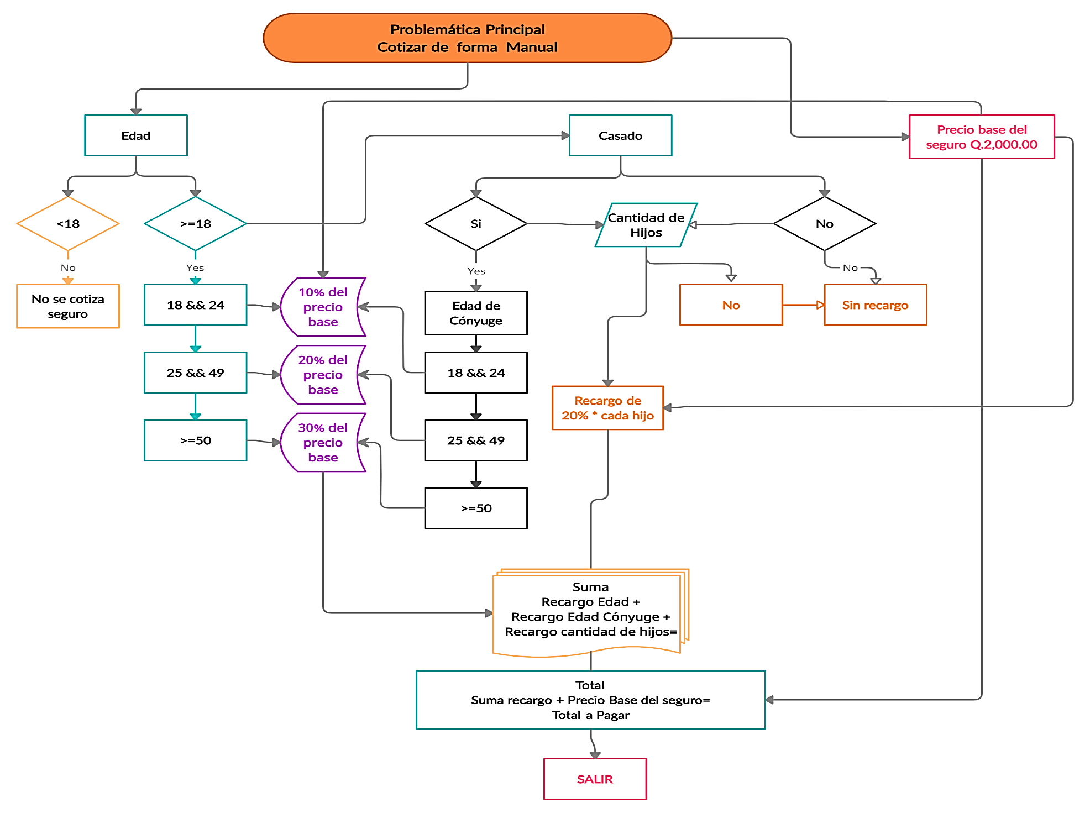

**ALGORITMO**

1. Problema principal es convertir la cotización manual en una computarizada o digital.
2. Se establece un precio base del seguro a cotizar.
3. Se establece la edad:
4. Si es menor de 18 años, no se cotiza seguro.
5. Si es mayor de 18 años, se continua con el siguiente paso.
6. Se realizan recargos según rango de edades:
7. 18 a 24 años se aplica un recargo de 10% sobre el costo base, se continua con el siguiente paso.
8. 25 a 49 años se aplica un recargo de 20% sobre el costo base, se continua con el siguiente paso.
9. 50 años en adelante se aplica un recargo de 30% sobre el costo base, se continua con el siguiente paso.
10. Se establece SI o NO es casado:
11. No es casado, se continua con el siguiente paso.
12. Si es casado, se establece el rango de edad, se realiza el recargo igual al establecido en el numeral 4 y se continua con el siguiente paso.
13. Se consulta si tiene hijos y se establece la cantidad:
14. Si tiene hijos, se aplica un recargo del 20% sobre el costo base, se continua con el siguiente paso.
15. No tiene hijos, se continua con el siguiente paso.
16. Se suman los posibles recargos acumulados del cliente, se continua con el siguiente paso.
17. Se suma el costo base del seguro más la suma de recargos acumulados del numeral 7.
18. Se establecen opciones:
19. Se realiza nueva cotización de seguros.
20. Se introduce la palabra “SALIR” y se da por finalizadas las cotizaciones.